Jesús Pérez León

ENTREGA 2 DWEC

índice

ejercicio 1

ejercicio 2

ejercicio 3

referencias

ejercicio 1

"use strict";

// Acceder al elemento por su id

const cuerpoTabla = document.getElementById("cuerpo-tabla");

const producto = document.getElementById("producto");

const cantidad = document.getElementById("cantidad");

const precioUnitario = document.getElementById("precio-unitario");

const descuento = document.getElementById("descuento");

const agregarLinea = document.getElementById("agregarLinea");

console.log(cuerpoTabla, producto, cantidad, precioUnitario, descuento, agregarLinea);

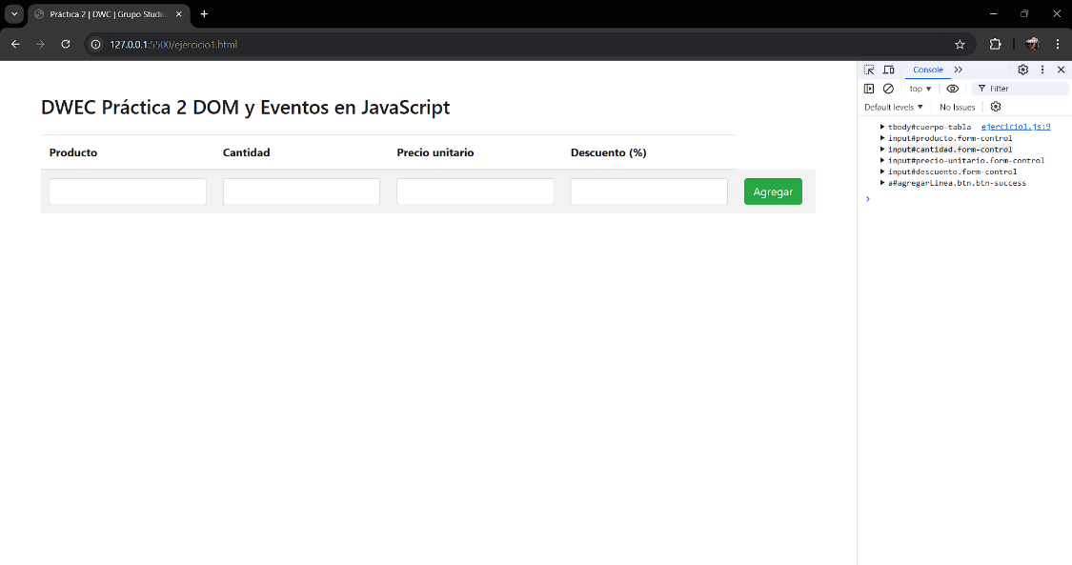

El **Ejercicio 1** consiste en demostrar la capacidad de acceder a elementos específicos del DOM (Document Object Model) utilizando JavaScript. Se trata de identificar y manipular los elementos HTML con ciertos ids (identificadores) para poder interactuar con ellos dinámicamente en una página web.

En este ejercicio, se pide acceder a los siguientes elementos por su id:

* cuerpo-tabla
* producto
* cantidad
* precio-unitario
* descuento
* agregarLinea

Este ejercicio busca profundizar en el uso de JavaScript para seleccionar y trabajar con elementos del DOM, que es un aspecto crucial para la gestión de eventos y la creación de interfaces interactivas en la web.

ejercicio 2

"use strict";

// Acceder a los elementos por su id

const producto = document.getElementById("producto");

const cantidad = document.getElementById("cantidad");

const precioUnitario = document.getElementById("precio-unitario");

const descuento = document.getElementById("descuento");

const agregarLinea = document.getElementById("agregarLinea");

// Función que se ejecuta al pulsar el botón "Agregar"

function agregarProducto() {

    const valorProducto = producto.value;

    const valorCantidad = cantidad.value;

    const valorPrecioUnitario = precioUnitario.value;

    const valorDescuento = descuento.value;

    // Mostrar valores por consola

    console.log("Producto:", valorProducto);

    console.log("Cantidad:", valorCantidad);

    console.log("Precio unitario:", valorPrecioUnitario);

    console.log("Descuento:", valorDescuento);

}

// Añadir el evento al botón

agregarLinea.addEventListener("click", agregarProducto);

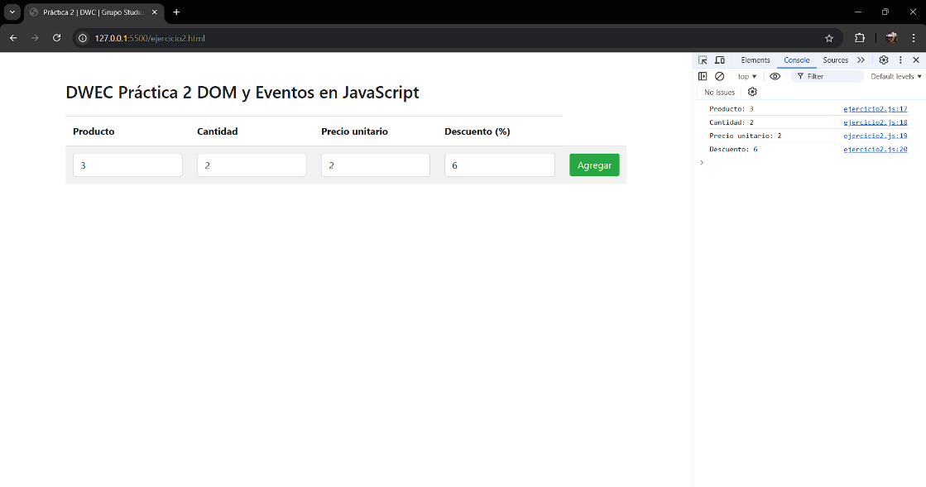

El **Ejercicio 2** requiere la creación de una función en JavaScript que capture los valores introducidos en los inputs del formulario HTML y los muestre en la consola del navegador cuando se presione el botón "Agregar".

**Objetivos:**

1. **Acceder a los valores**: Obtener los valores de los inputs de Producto, Cantidad, Precio unitario y Descuento al hacer clic en el botón.
2. **Mostrar en la consola**: Utilizar console.log para mostrar esos valores y verificar que se están capturando correctamente.

Implementación:

JavaScript:

Se accede a los elementos del formulario mediante document.getElementById.

Se define una función agregarProducto que captura los valores de los inputs.

Se añade un evento al botón para ejecutar la función agregarProducto cuando se haga clic.

ejercicio 3

"use strict";

// Acceder a los elementos por su id

const cuerpoTabla = document.getElementById("cuerpo-tabla");

const producto = document.getElementById("producto");

const cantidad = document.getElementById("cantidad");

const precioUnitario = document.getElementById("precio-unitario");

const descuento = document.getElementById("descuento");

const agregarLinea = document.getElementById("agregarLinea");

// Función que se ejecuta al pulsar el botón "Agregar"

function agregarProducto() {

    const valorProducto = producto.value;

    const valorCantidad = cantidad.value;

    const valorPrecioUnitario = precioUnitario.value;

    const valorDescuento = descuento.value;

    // Crear una nueva fila

    const nuevaFila = document.createElement("tr");

    // Crear celdas y añadir los valores

    nuevaFila.innerHTML = `

        <td>${valorProducto}</td>

        <td>${valorCantidad}</td>

        <td>${valorPrecioUnitario}</td>

        <td>${valorDescuento}</td>

        <td><button class="btn btn-success">Agregar</button></td>

    `;

    // Añadir la nueva fila al cuerpo de la tabla

    cuerpoTabla.appendChild(nuevaFila);

    // Limpiar los inputs después de añadir la fila

    producto.value = "";

    cantidad.value = "";

    precioUnitario.value = "";

    descuento.value = "";

    // Mostrar valores por consola para verificar

    console.log("Producto:", valorProducto);

    console.log("Cantidad:", valorCantidad);

    console.log("Precio unitario:", valorPrecioUnitario);

    console.log("Descuento:", valorDescuento);

}

// Añadir el evento al botón

agregarLinea.addEventListener("click", agregarProducto);

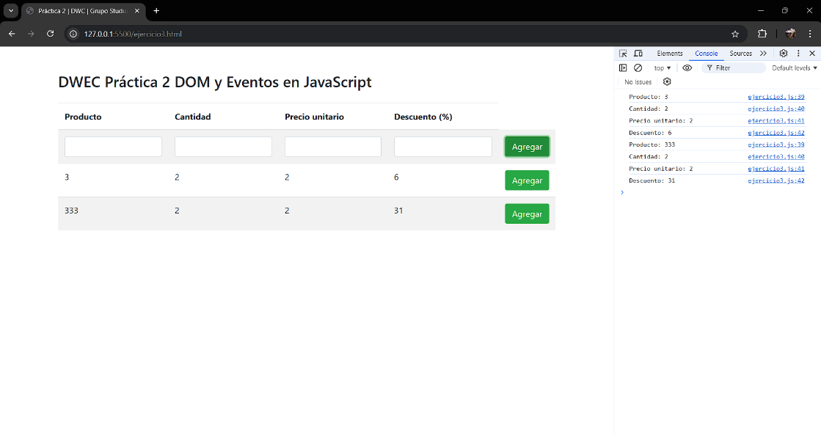

El **Ejercicio 3** implica la creación de una nueva fila en una tabla HTML cada vez que se presiona el botón "Agregar". Esta nueva fila debe contener los valores introducidos en los inputs del formulario y un nuevo botón "Agregar".

**Objetivos:**

1. **Capturar valores**: Obtener los valores de los inputs (Producto, Cantidad, Precio unitario, y Descuento).
2. **Crear una nueva fila**: Generar dinámicamente una nueva fila de la tabla que contenga esos valores.
3. **Añadir a la tabla**: Insertar la nueva fila al final de la tabla existente en el HTML.

**Implementación:**

* Acceder a los elementos del formulario utilizando document.getElementById.
* Crear una función agregarProducto que capture los valores y cree una nueva fila (<tr>).
* Añadir celdas (<td>) a la fila con los valores obtenidos.
* Insertar la nueva fila en el cuerpo de la tabla (<tbody>).
* Añadir un evento al botón para ejecutar la función agregarProducto al hacer clic.

referencias

En la realización de los ejercicios, no he utilizado referencias externas.